Санкт-Петербургский Национальный Исследовательский Университет ИТМО

Факультет Программной Инженерии и Компьютерной Техники



Вариант №31180110.05

Лабораторная работа №4

По дисциплине

Программирование

Выполнила студентка группы P3118:

Богданова Мария Михайловна

Преподаватель:

Письмак Алексей Евгеньевич

Санкт-Петербург 2023 г.

**Текст задания:**  
Больше он ничего не успел сказать, так как Жулио тут же заткнул ему рот резиновым кляпом. Фикс покорно зашагал по тропинке. В это время из дома выскочил другой слуга господина клопса – Фекс. Не успел он и слова сказать, как руки у него были скрючены, а во рту торчал резиновый кляп. Сам господин Клопс сидел в это время дома и, ничего не подозревая, попивал какао из большой голубой чашки. Неожиданно дверь отворилась, и он увидел, как в комнату ввалились трое полицейских, а с ними Фикс и Фекс со связанными руками и заткнутыми ртами. От испуга Клопс широко раскрыл рот и опрокинул чашку с горячим какао прямо себе на брюки. Пока Мига говорил, Жулио опутал Клопса веревкой, словно паук паутиной, привязал его крепко-накрепко к стулу и заткнул рот затычкой. Увидев, что Клопс все же болтает ногами и пытается встать, Жулио ткнул его электрической дубинкой в темя. В результате Клопс полетел на пол вместе со стулом. Тем временем Мига поставил Фикса и Фекса рядышком. Приказав им стоять смирно, он треснул каждого по лбу дубинкой, отчего они тоже свалились на пол. Мига и Жулио вышли во двор и, позвав Незнайку, отправились искать скафандр. Козлик, оставшись в комнате, внимательно следил за лежавшим Клопсом, Фиксом и Фексом. Если кто-нибудь зашевелится - козлик ткнет его концом электрической дубинки в затылок, приговаривая: "после получасовых поисков скафандр был найден на том же месте, где его оставил Незнайка".Мига и Жулио велели Незнайке отнести скафандр в машину, а сами зашли в комнату к Клопсу.

**Исходный код программы:**

https://github.com/FergieDoigrales/itmolabs/tree/main/lab4

**Результат работы программы (с учетом сработавшей обработки исключений):**

Больше он ничего не успел сказать, так как Жулио тут же заткнул ему рот кляпом. Фикс покорно зашагал по тропинке, в это время из дома выскочил другой слуга господина Клопса -- Фекс.

Не успел Фекс и слова сказать, как руки у него были скрючены, а во рту торчал резиновый кляп.

Сам Господин Клопс сидел в это время дома. Господин Клопс попивал какао из большой голубой кружки.

Неожиданно дверь отворилась, и он увидел, как трое полицейских ввалились в комнату, а вместе с ними Фикс и Фекс со связанными руками и заткнутыми ртами.

Господин Клопс широко раскрыл рот и опрокинул большую голубую кружку с горячим какао прямо себе на брюки.

Пока Мига говорил, Жулио опутал веревкой Клопса, словно паук паутиной, привязал его крепко-накрепко к стулу и заткнул рот затычкой.

Увидев, что Клопс все же болтает ногами и пытается встать, Жулио ткнул его электрической дубинкой в темя.

В результате Клопс полетел на пол вместе со стулом.

Тем временем Мига поставил Фикс и Фекс рядышком. Приказав им стоять смирно, Мига треснул каждого по лбу электрической дубинкой, отчего Фикс и Фекс тоже свалились на пол.

Мига и Жулио вышли во двор и, позвав Незнайку, отправились искать скафандр.

Козлик, оставшись в комнате, внимательно следил за лежавшим Клопсом, Фиксом и Фексом.

Если кто-нибудь зашевелится - козлик ткнет его дубинкой. Фекс пошевелился, - Козлик и ткнул его концом электрической дубинки в затылок, приговаривая: "

после получасовых поисков скафандр был найден на том же месте, где его оставил Незнайка".

Мига и Жулио велели Незнайке отнести скафандр в машину, а сами зашли в комнату к Клопсу.

Process finished with exit code 0

**Диаграмма классов объектной модели:**

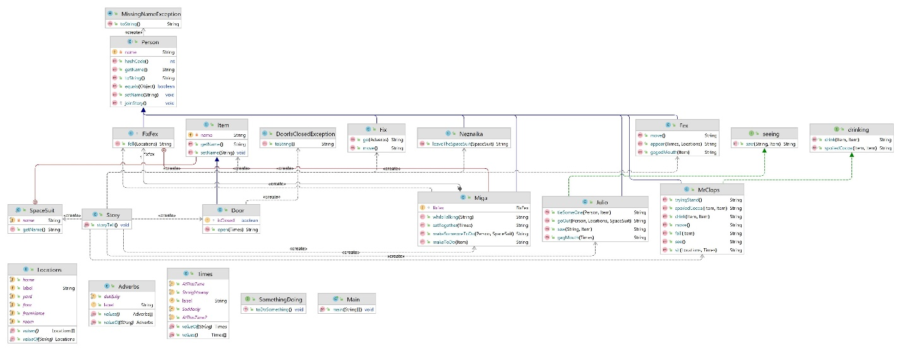

**Вывод:**

В ходе выполнения лабораторной работы я изучила три вида исключений и методы их обработки, а также научилась пользоваться вложенными, анонимными и локальными классами.